**Requerimiento Número: 174467**

|  |  |
| --- | --- |
| Nombre Proyecto: | Urgencia Web |
| Sistema y/o Módulo: | Nuevo Módulo de edición de paciente en la lista de Pacientes |

|  |  |  |
| --- | --- | --- |
| Modulo: Listado de Admisión | | Origen  Urgencia Web  Alberto Lopez |
| Negocio: ☒ Alto Impacto ☐ Mediano Impacto ☐ Bajo Impacto | | |
| Objetivo: Mostrar la asociación y edición del paciente en las listas de admisión, permitir editar un paciente con RUN | | |
| Precondiciones [Mesa de Ayuda o USYM]: No Hay | | |
| Post- Condiciones [TI]: | Éxito: Se podrán editar paciente dentro de las listas de admisión | |
| Fracaso: No se podrá editar paciente dentro de las listas de admisión | |

|  |  |  |  |
| --- | --- | --- | --- |
| **Aprobación del Documento** | | | |
| **Sec.** | **Secuencia de Pasos** | **Fecha** | **Responsable** |
| *1* | ***Generación de Solicitud*** | *07-05-2019* | *Alberto Lopez - Continuidad* |
| *2* | ***Validación Desarrollador*** |  | *[Tei]* |
| *3* | ***Validación con Analista Desarrollo*** |  | *[Tei]* |
| *4* | ***Validación QA o Servicio*** |  | *[QA O Servicios]* |

|  |  |  |  |  |  |
| --- | --- | --- | --- | --- | --- |
| **Evolución del Documento** | | | | | |
| **Versión** | **Nro. de Revisión** | **Preparado por** | **Revisado**  **por** |  | **Observaciones** |
| *1.0* | *1* | *Víctor Coronado* |  |  |  |
| *1.0* | *2* |  |  |  |  |
| *1.0* | *3* |  |  |  |  |
| *1.2* | *4* |  |  |  |  |
| *1.2* | *5* |  |  |  |  |
| *1.3* | *6* |  |  |  |  |

**Tabla de contenidos**

Contenido

1. Origen: 4

2. Requerimiento: 4

3. Alcance del evolutivo: 5

4. Nodo involucrado: 5

5. Análisis: 6

1. Mapa de Navegación 6

2. Data de Prueba 6

3. Mapa de Clases 6

4. Descripción [TeI] 6

6. Receptor: 6

7. Documento Adjunto: 6

8. Análisis de Impacto: 6

**9.** **Solución y Pruebas Unitarias:** 6

10. Detalle Técnico: 9

No hay, se adjuntan al documento RFC. 9

11. Script de Comprobación y corrección de Data: 9

12. Pruebas Unitarias Funcionales: 9

13. Control de Cambios: [SI/NO] 9

14. Anexo: 9

# Origen:

Alberto Lopez – Continuidad

# Requerimiento:

Dentro de la Urgencia WEB Rayen debe permitir la selección de un paciente desde la lista de trabajo, dentro del módulo de admisión (independiente del actual estado de la atención) y abrir el Formulario de ingreso de paciente (admisión, motivo de consulta Identificación del paciente, nombre rut etc…), con el fin de completar los datos que no fueron posibles de obtener previamente, por ejemplo: pacientes identificados como NN, los que no proporcionaron todos los datos en una primera instancia, o fueron ingresados primeramente a la Selección de Demanda por su estado de salud.

*No solo pacientes NN, si no que cualquier paciente* .

Para editar datos de ingreso a los pacientes se debería agregar un Item Que permita “Editar datos de Ingreso” dentro de cualquier estado que se encuentre la atención siempre desde el módulo de Admisión.

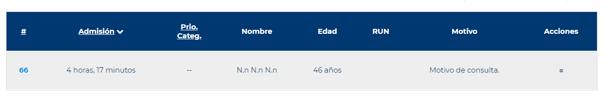

**Para Pacientes NN:**

Actualmente el sistema permite realizar la acción solo desde la admisión con estado de “espera”. Con el nombre de Asociar Paciente.

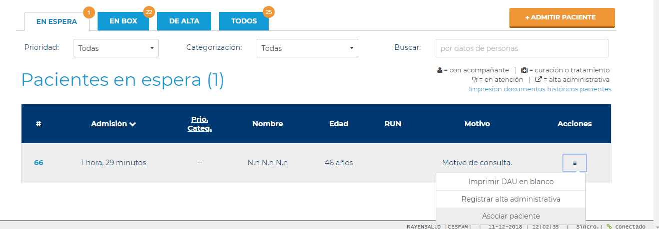

Se solicita modificar la etiqueta de “Asociar paciente” a “Editar Paciente “y que esto se pueda realizar, solo hasta que se le dé el alta al paciente.

Lo anterior, definido por un rol que hoy en día ya tiene la Urgencia, llamado “Editar datos paciente admisión”

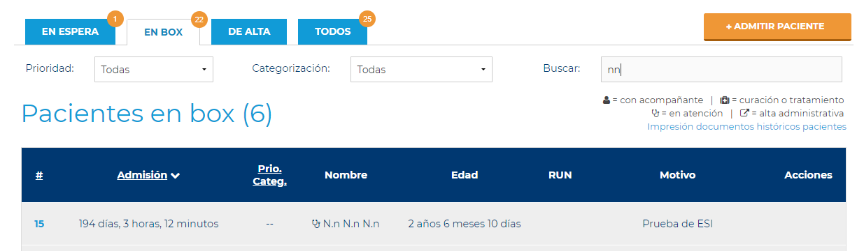

Siempre pensando en el módulo de Admisión:

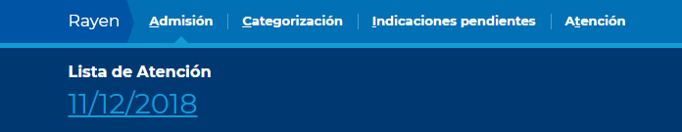

La edición, debe ser posible realizar solo hasta que se le dé el alta al paciente. Una vez el paciente esté de alta, no se pueden modificar los datos de la atención.

# Alcance del evolutivo:

* La funcionalidad de “Asociar Paciente”, la cual ya cuenta dentro de las listas de Urgencia, se debe mantener tal cual, no debe sufrir modificaciones.
* La funcionalidad de “Asociar Paciente” debe ser mostrada ahora en todas las listas de Admisión, “En Espera”, “En Box” y “Todos” a excepción de la lista de “De alta” en la cual NO puede aparecer la opción para “Asociar Paciente”, respecto de la lista “Todos” debe aparecer la opción siempre y cuando **no este dado de Alta.**

# Nodo involucrado:

Todos.

# Análisis:

### Mapa de Navegación

Uregncia Web - Admisión

### Data de Prueba

No hay

### Mapa de Clases

No Hay

### Descripción [TeI]

No hay.

# Receptor:

Víctor Coronado

# Documento Adjunto:

No hay.

# Análisis de Impacto:

Alto

# **Solución y Pruebas Unitarias:**

* 1. **Solución**

*Se realiza el cambio en el código fuente de mantenedores para que permita mostrar la Edición del paciente y la Asociación del Paciente en las grillas de admisión.*

* 1. **Pruebas Unitarias**
     1. ***Verificando las Listas de Admisión:***
* *Para un paciente NN en la* ***Lista de espera****, se aprecia la opción asociar paciente.*

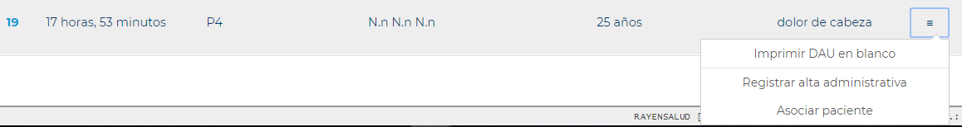

* *Para un paciente NN en la* ***Lista de Box****, se aprecia la opción asociar paciente.*



* *Para un paciente NN en la* ***Lista Todos,*** *se aprecia la opción asociar paciente.*

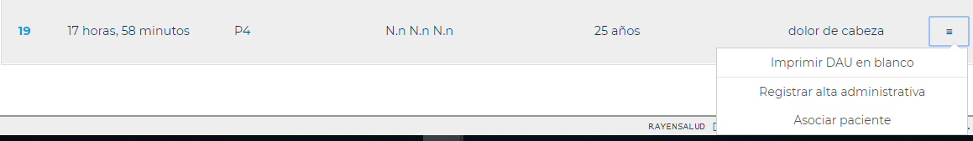



* *Para un paciente NN con Alta Administrativa en la* ***Lista de Alta,*** *se puede apreciar que* ***NO se muestra la opción Asociar paciente.***

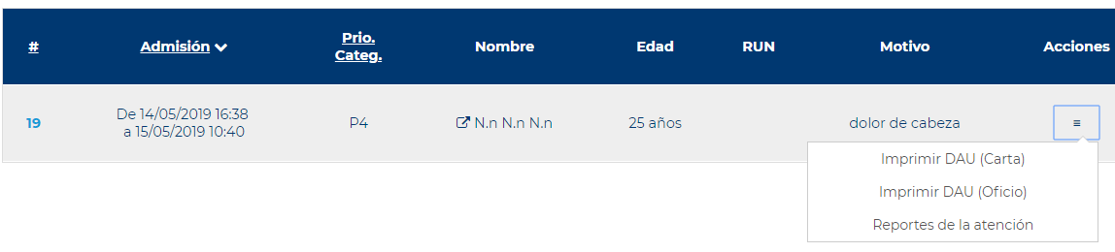

* *Para un paciente con RUN, en la* ***Lista en Espera,*** *se puede apreciar la opción “Editar Paciente”.*

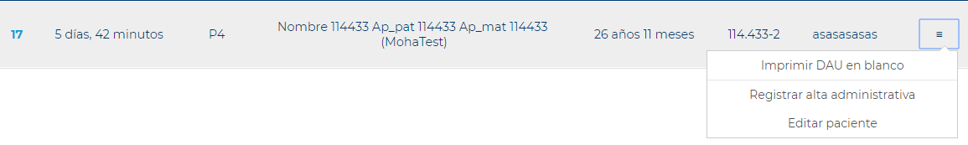

* *Para un paciente con RUN, en la* ***Lista Box,*** *se puede apreciar la opción “Editar Paciente”.*

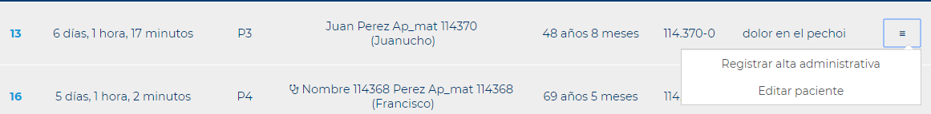

* *Para un paciente con RUN, en la* ***Lista Todos****, se puede apreciar la opción “Editar Paciente”.*

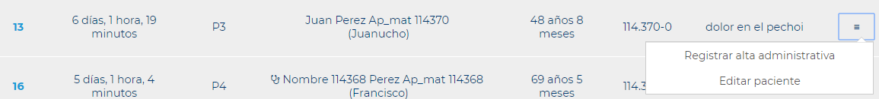

* *Para un paciente con RUN, en la* ***Lista de Alta, No aparece la opción “Editar Paciente”****.*

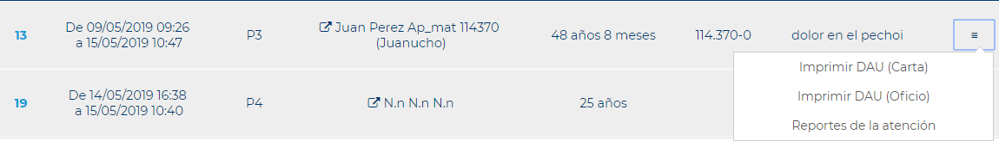

* + 1. *Editando a un Usuario en las Listas de Admisión.*

*Como se ha demostrado en el item anterior, en las distintas listas aparece la opción de Editar al paciente, a continuación, se demuestra cómo realizar la operación.*

* *Ubicar al paciente que se desea editar, el cual se puede editar en todas las listas* ***menos de alta****, una vez que lo haya ubicado al paciente presione la opción “Editar Paciente”.*

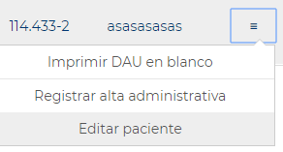

* *Al realizar la operación anterior se mostrará una ventana modal con los datos del paciente a editar.*

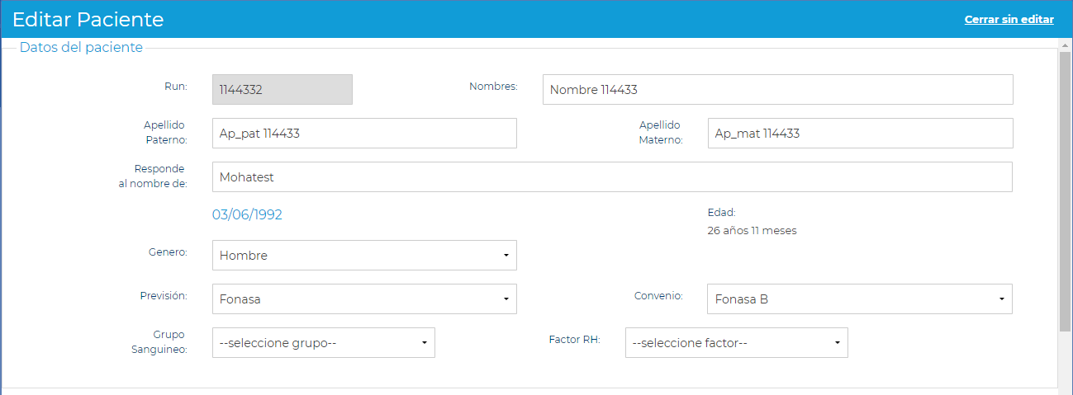

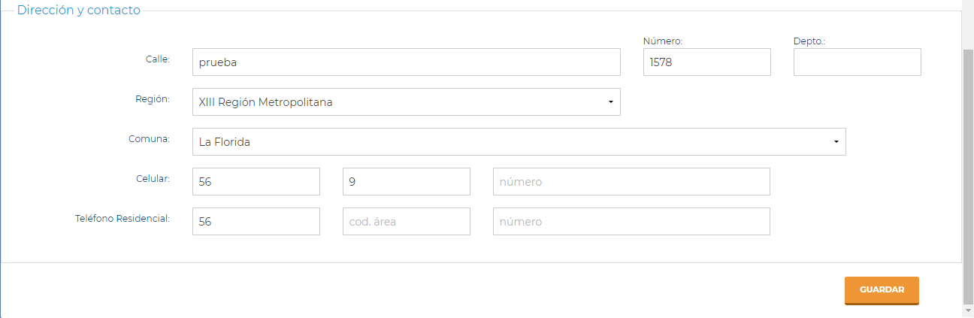

*Como se puede apreciar en la imagen, el modal muestra todos los elementos del paciente editables (****MENOS EL RUN)****, la modificación de estos antecedentes es de responsabilidad de quién realiza la operación.*

*Para los efectos de esta pruebas unitarias, cambiaremos.*

1. *Nombre al que responde de “MohaTest” a “juanucho”.*
2. *Nombres de “Nombre 114433” a “Juan”.*
3. *Agregaremos “Grupo Sanguineo” O.*
4. *Agregaremos “Factor RH” a “Positivo”.*
5. *Agregaremos el Teléfono Celular 940125487.*
6. *Cambiaremos la Calle “Prueba” por “Los conquistadores”.*











*En las imágenes anteriores se aprecian los cambios realizados.*

* *Luego de haber ingresado los datos, se presiona el botón “Guardar”.*

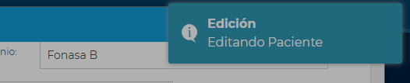

* *El sistema informará que está editando los datos del paciente, y luego se verán los elementos ya cambiados en la respectiva lista.*



* *En la imagen anterior se puede apreciar que el listado ya muestra los cambios realizados al paciente.*

# Detalle Técnico:

### No hay, se adjuntan al documento RFC.

# Script de Comprobación y corrección de Data:

***No aplica.***

# Pruebas Unitarias Funcionales:

Mencionadas en el punto 9 del presente documento.

# Control de Cambios: [SI/NO]

# Anexo:

**Control de Versiones**

|  |  |  |  |  |
| --- | --- | --- | --- | --- |
| **Versión** | **Fecha** | **Autor** | **Revisado por** | **Principales Cambios** |
| 1.0 | 10-05-2019 | Víctor Coronado | [Nombre] | Creación Documento |
|  |  |  |  |  |